«Будем беречь и охранять природу!»

|  |  |
| --- | --- |
| Давайте, друзья, в любую погоду  Будем беречь родную природу  И от любви заботливой нашей.  Станет земля и богаче, и краше!  Помните, взрослые, помните дети!  Помните - что, красота на планете,  Будет зависеть только от нас.  Не забывайте об этом сейчас.  Планету живую сберечь для народа.  И пусть восхваляет гимн жизни - природа!  *Т.Л. Петухова* | priroda |

Природа нашего края настолько разнообразна и уникальна, что открывает неограниченные возможности не только интересно познакомить с ней детей, но и научить их размышлять, сострадать, любоваться, трудиться.

Именно в дошкольном возрасте ребёнок воспринимает окружающее наиболее эмоционально, он способен сочувствовать, сопереживать, искренне удивляться, на этой основе возможно и необходимо развивать в детях любовь к природе, её обитателям. Современные дети растут в обществе потребления, большинство людей даже не осознает, какой вред окружающей среде наносит каждый человек в отдельности.

Одна из актуальных проблем нашего времени - проблема взаимодействия человека с природой. Общеизвестно, что в последнее время значительно ухудшилось состояние экосистемы. Этому способствуют лесные пожары, вырубки, загрязнение атмосферы, захламление лесов, истребление лекарственных растений, разорение птичьих гнёзд, и т.д. для того, чтобы экосистема была здоровой и сильной, нужно гарантировать ей охрану и защиту.

В рамках тематической недели «Дети друзья природы» в нашей младшей группе были проведены беседы «Почему нужно беречь природу», «Правила поведения в лесу».

Провели занятие по окружающему миру «Будем беречь и охранять природу!», с целью формирование осторожного и осмотрительного отношения к окружающему миру природы.

Загадывали загадки о явлениях природы, играли в дидактическую игру «Хорошо или плохо», в подвижную игру «У медведя во бору...»

Для закрепления материала дети провели экскурсию на участке «Правила поведения в природе».

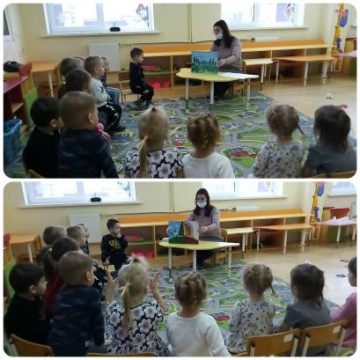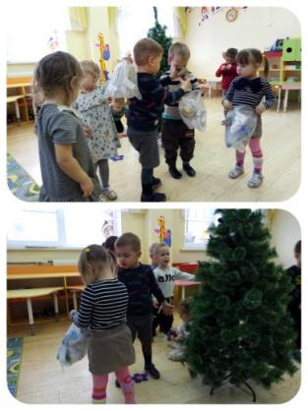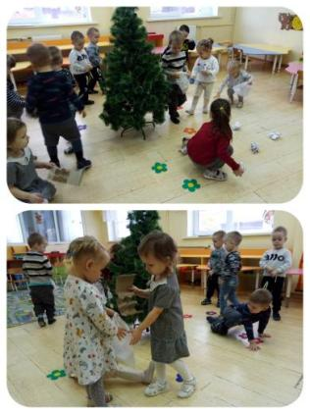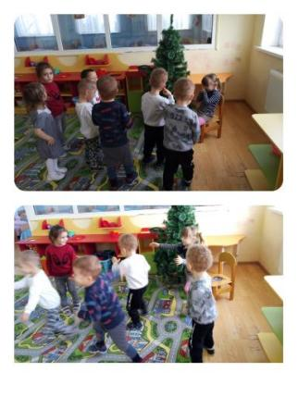

Информационные источники:

<https://www.maam/ru/detskijsad/proekt-beregi-prirodu-1206878/html>

<https://ds1.tar.obr55.ru/index.php/198-tematicheskaya-nedelya-beregi-prirodu>